Børnemiljø vurdering 2022 Stige
friskoles børnehave
Rapport fra Dagtilbudstermometeret.
Overbliksrapport
22‐02‐2022

Rapportens indhold
I kapitel 1 er der vejledning til læsning af figurerne samt et overblik over antal børn, der indgår i resultaterne.
I kapitel 2 vises resultaterne for spørgsmålene inddelt i psykisk, fysiske og æstetisk børnemiljø.

Læsning af figurer
Alle resultater præsenteres i søjlediagrammer for hvert enkelt spørgsmål med procent og antal. Der genereres ikke figurer for et spørgsmål, hvis der er under fem børn, som har svaret på spørgsmålet. Der generes heller ikke figurer for et spørgsmål, hvis der er under fem børn som har svaret inden for en specifik aldersgruppe eller et køn. Sidstnævnte gælder kun hvis der er ønske om at se detaljeret svarfordelinger.

Svaroverblik
Figuren nedenfor viser, hvor mange børn der har svaret på spørgeskemaet.
Denne rapport indeholder besvarelser fra i alt 11 børn. Det er det samlet antal børn, som har deltaget i undersøgelserne, der er medtaget i rapporten. Undersøgelserne der er medtaget er listet nedenfor.
Figur 1. Svaroverblik
Institutionsnavn | Undersøgelsesnavn | Antal | Afslutningsdato
Stige Friskoles børnehave
 | Børnemiljø vurdering 2022 Stige friskoles børnehave | 11 | 22‐02‐2022

Resultater

Psykisk børnemiljø
Herunder vises resultaterne for spørgsmålene, der bidrager til at afdække det psykiske børnemiljø.
Spørgsmål 1 / 20
Er du glad for at gå i børnehave?
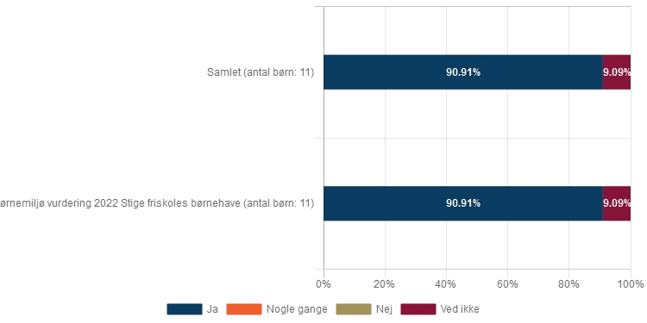
Spørgsmål 2 / 20
Har du gode venner i børnehaven?
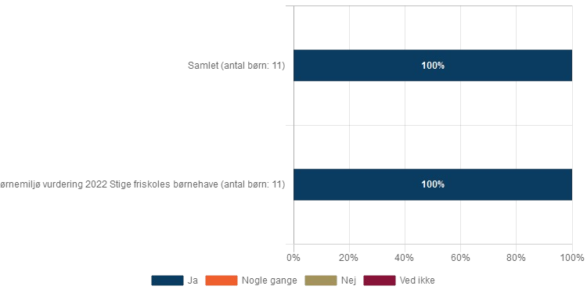
Spørgsmål 3 / 20
Er der børn i børnehaven, der driller dig, så du bliver ked af det?
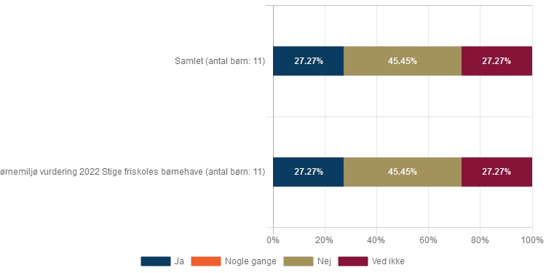
Spørgsmål 4 / 20
Har du været med til at drille nogle af de andre børn i børnehaven?
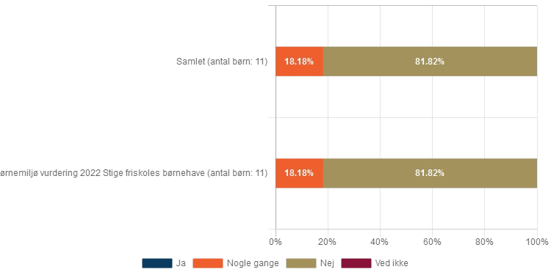
Spørgsmål 5 / 20
Er du med til at bestemme, hvad I laver i børnehaven?
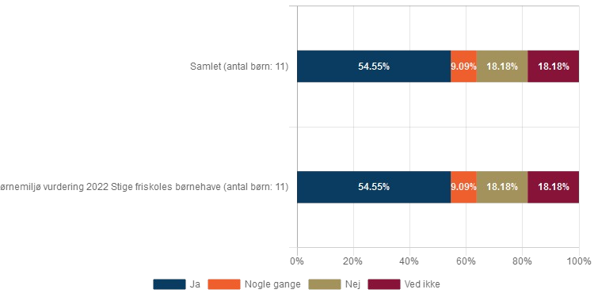
Spørgsmål 6 / 20
Må du selv bestemme, hvem du vil lege med i børnehaven?
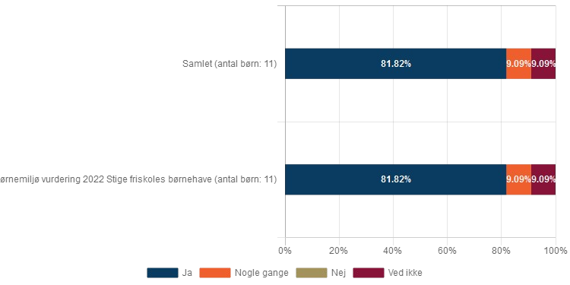
Spørgsmål 7 / 20
Har du ondt i maven når du er i børnehave?
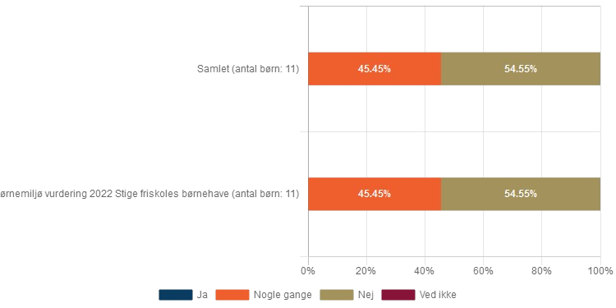
Spørgsmål 8 / 20
Kan du lide de voksne i børnehaven?
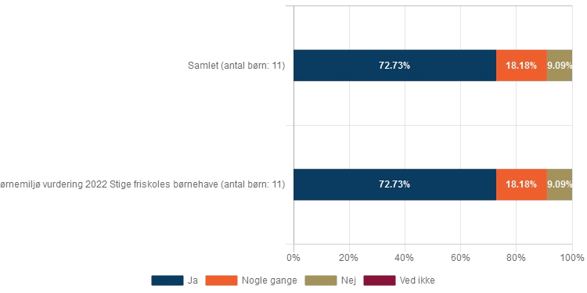
Spørgsmål 9 / 20
Trøster de voksne dig, når du er ked af det?
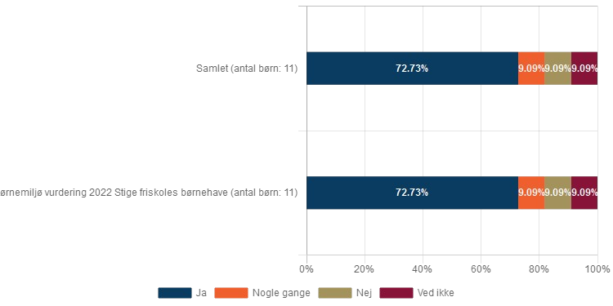
Spørgsmål 10 / 20
Lytter de voksne i børnehaven, når du fortæller dem noget?
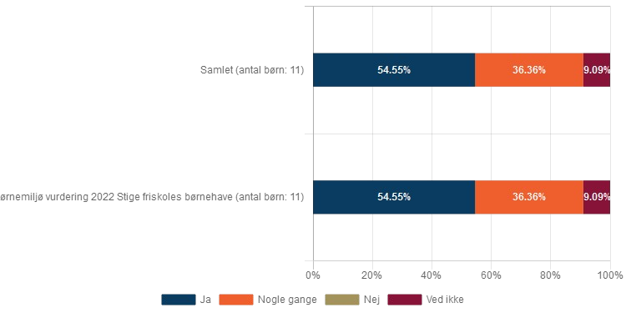
Spørgsmål 11 / 20
Får du skæld ud af de voksne i børnehaven?
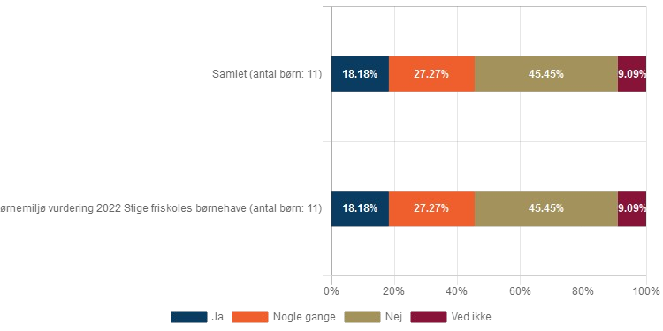
Spørgsmål 12 / 20
Er de voksne i børnehaven med til at lege med dig og de andre børn?
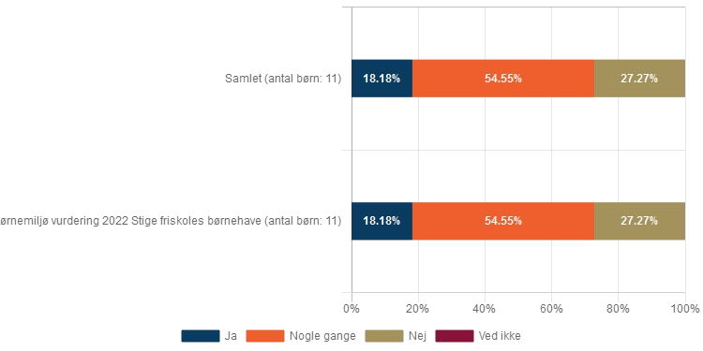

Æstetisk børnemiljø
Herunder vises resultaterne for spørgsmålene, der bidrager til at afdække det Æstetisk børnemiljø.
Spørgsmål 13 / 20
Er der steder indenfor i børnehaven, hvor du godt kan lide at lege?
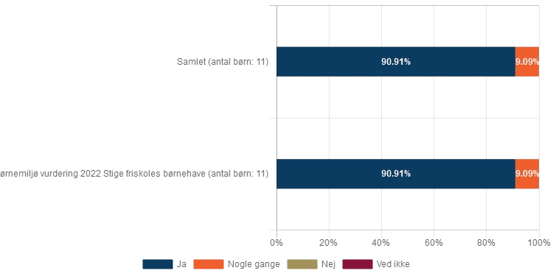
Spørgsmål 14 / 20
Er der steder udenfor, hvor du godt kan lide at lege?

Fysisk børnemiljø
Herunder vises resultaterne for spørgsmålene, der bidrager til at afdække det Fysisk børnemiljø.
Spørgsmål 15 / 20
Synes du, der er sjovt legetøj i børnehaven?
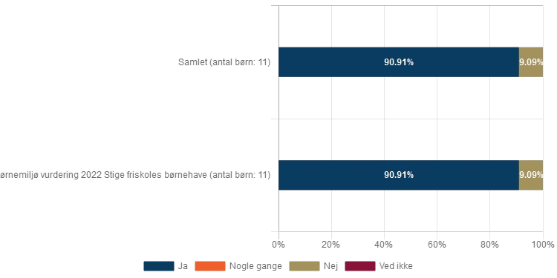
Spørgsmål 16 / 20
Er der steder i børnehaven, hvor du kan slappe af?
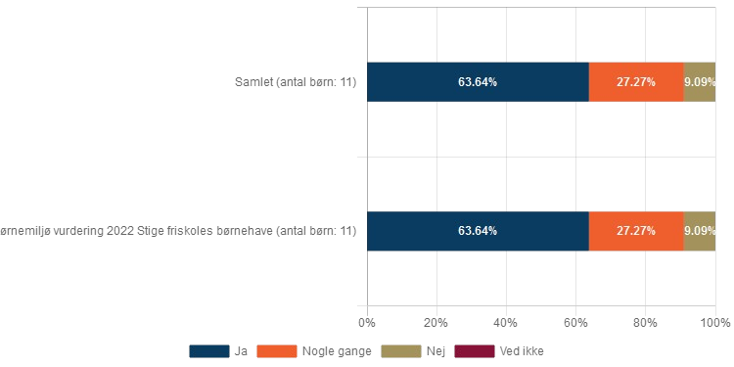
Spørgsmål 17 / 20
Er der steder i børnehaven, hvor du kan lege vildt?
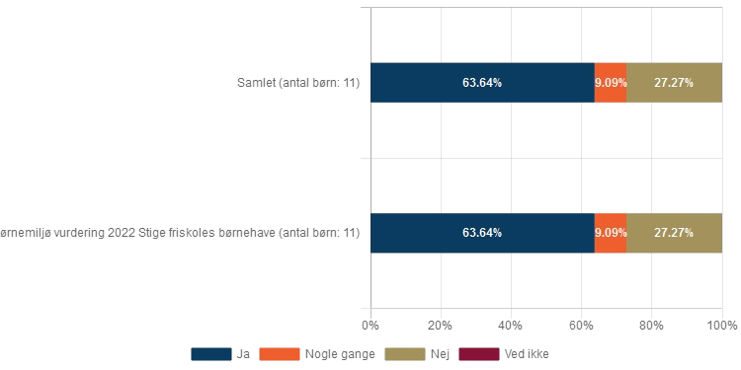
Spørgsmål 18 / 20
Lugter der dårligt i børnehaven?
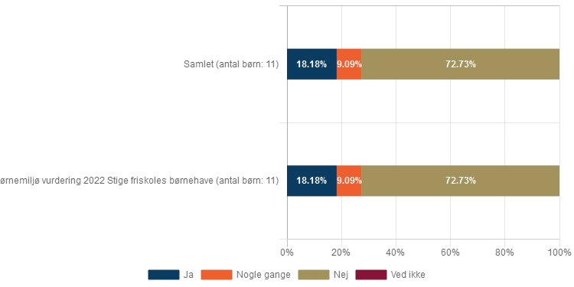
Spørgsmål 19 / 20 Er der larm i børnehaven?
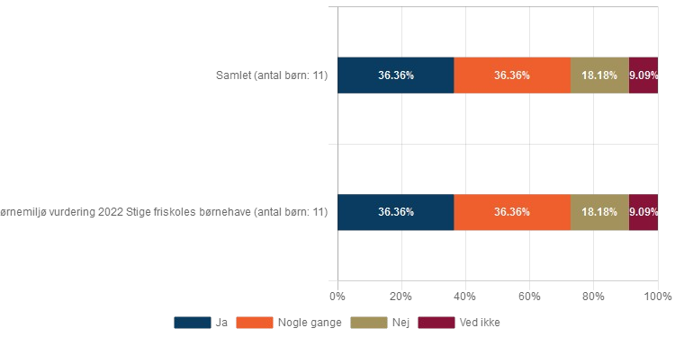
Spørgsmål 20 / 20
Er der beskidt på toiletterne i børnehaven?
